巧手绘梦 巾帼蝶舞
——梅陇四村居委学习点举办非遗螺钿蝴蝶画DIY活动
2025年3月3日下午，梅陇四村居委会议室内春意盎然，在晨奕公益的董晓老师指导下，社区妇女同胞们共同开展了一场别开生面的蝴蝶画DIY手工制作活动，以此庆祝即将到来的第115个国际妇女节。
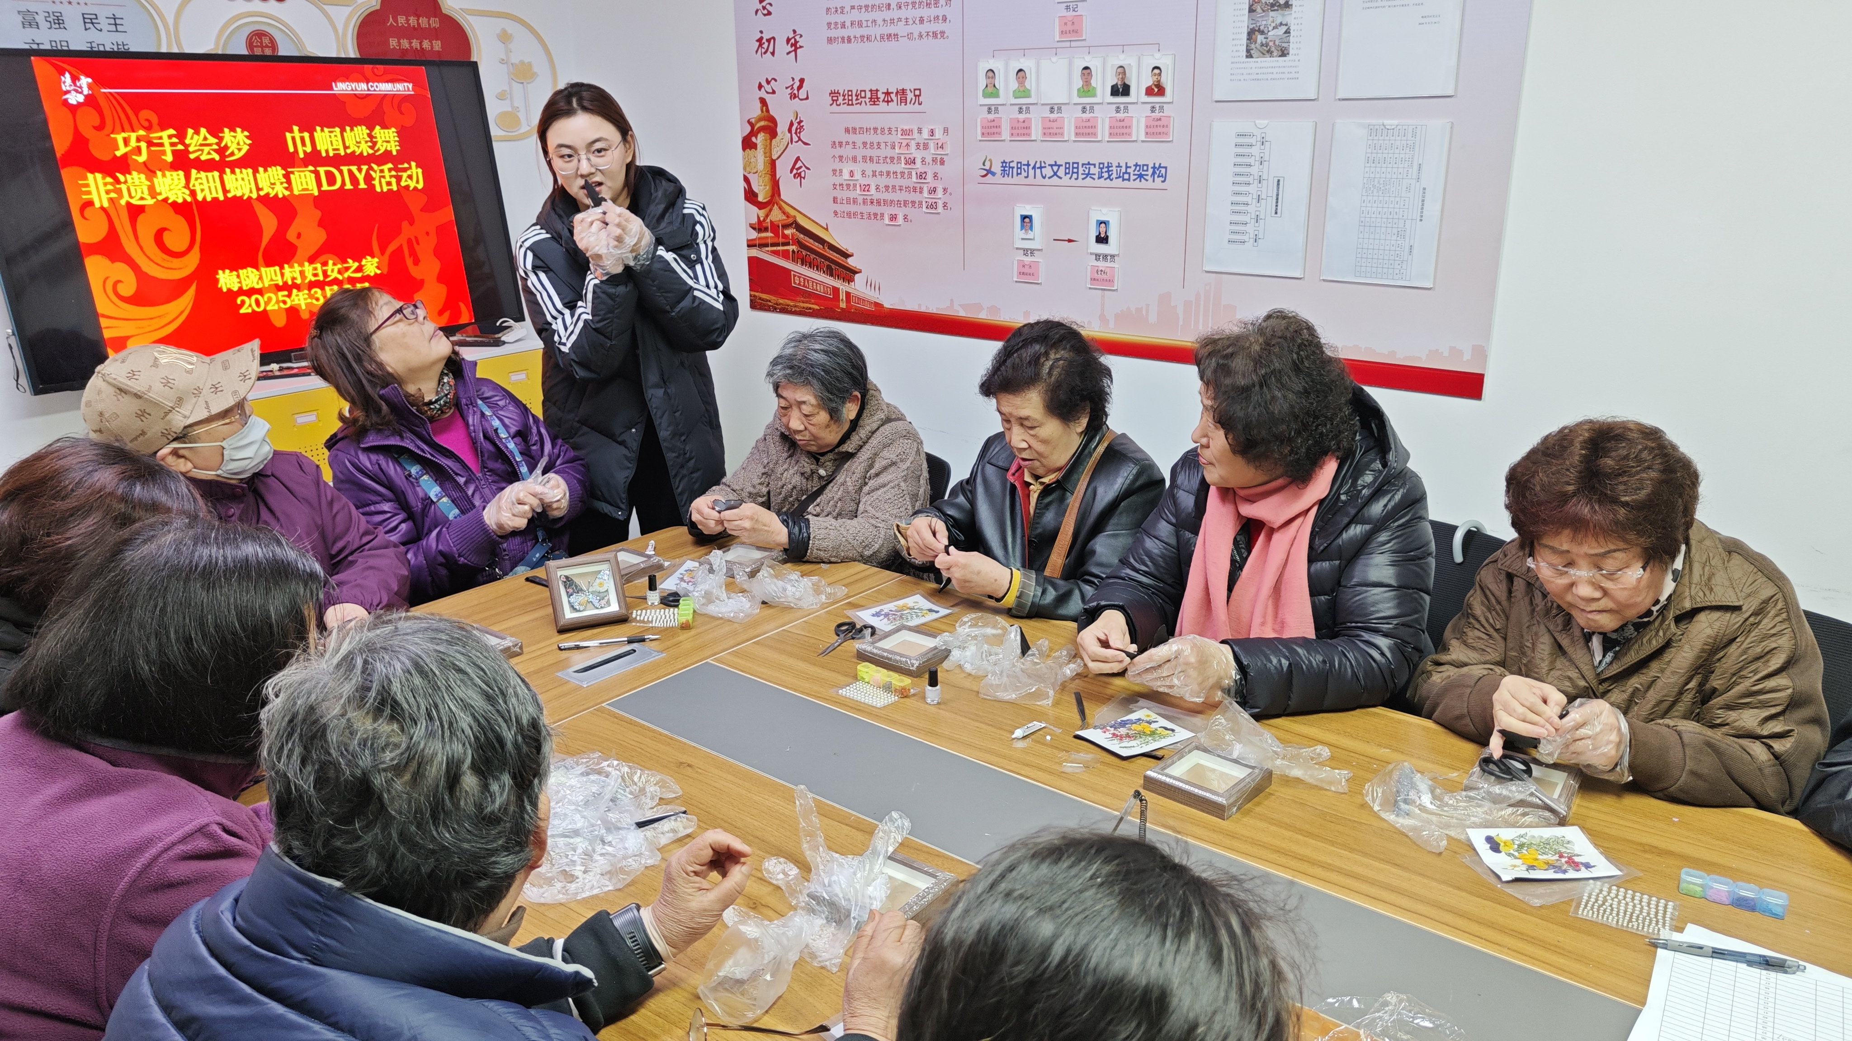
活动现场，董晓老师首先向大家介绍了蝴蝶画的历史渊源和艺术魅力，随后详细讲解了使用螺钿和干花制作蝴蝶画的步骤和技巧。螺钿，这一源自古代的传统工艺，以其独特的色彩和光泽，为蝴蝶画增添了几分古典韵味；而干花的加入，则让作品更加生动自然，充满了春天的气息。
在董晓老师的悉心指导下，妇女同胞们纷纷动手尝试，她们或挑选色彩斑斓的螺钿片，或精心挑选干花进行搭配，每个人脸上都洋溢着专注与喜悦。经过一番努力，一幅幅精美的蝴蝶画逐渐成形，每一只蝴蝶都栩栩如生，仿佛即将展翅飞翔。
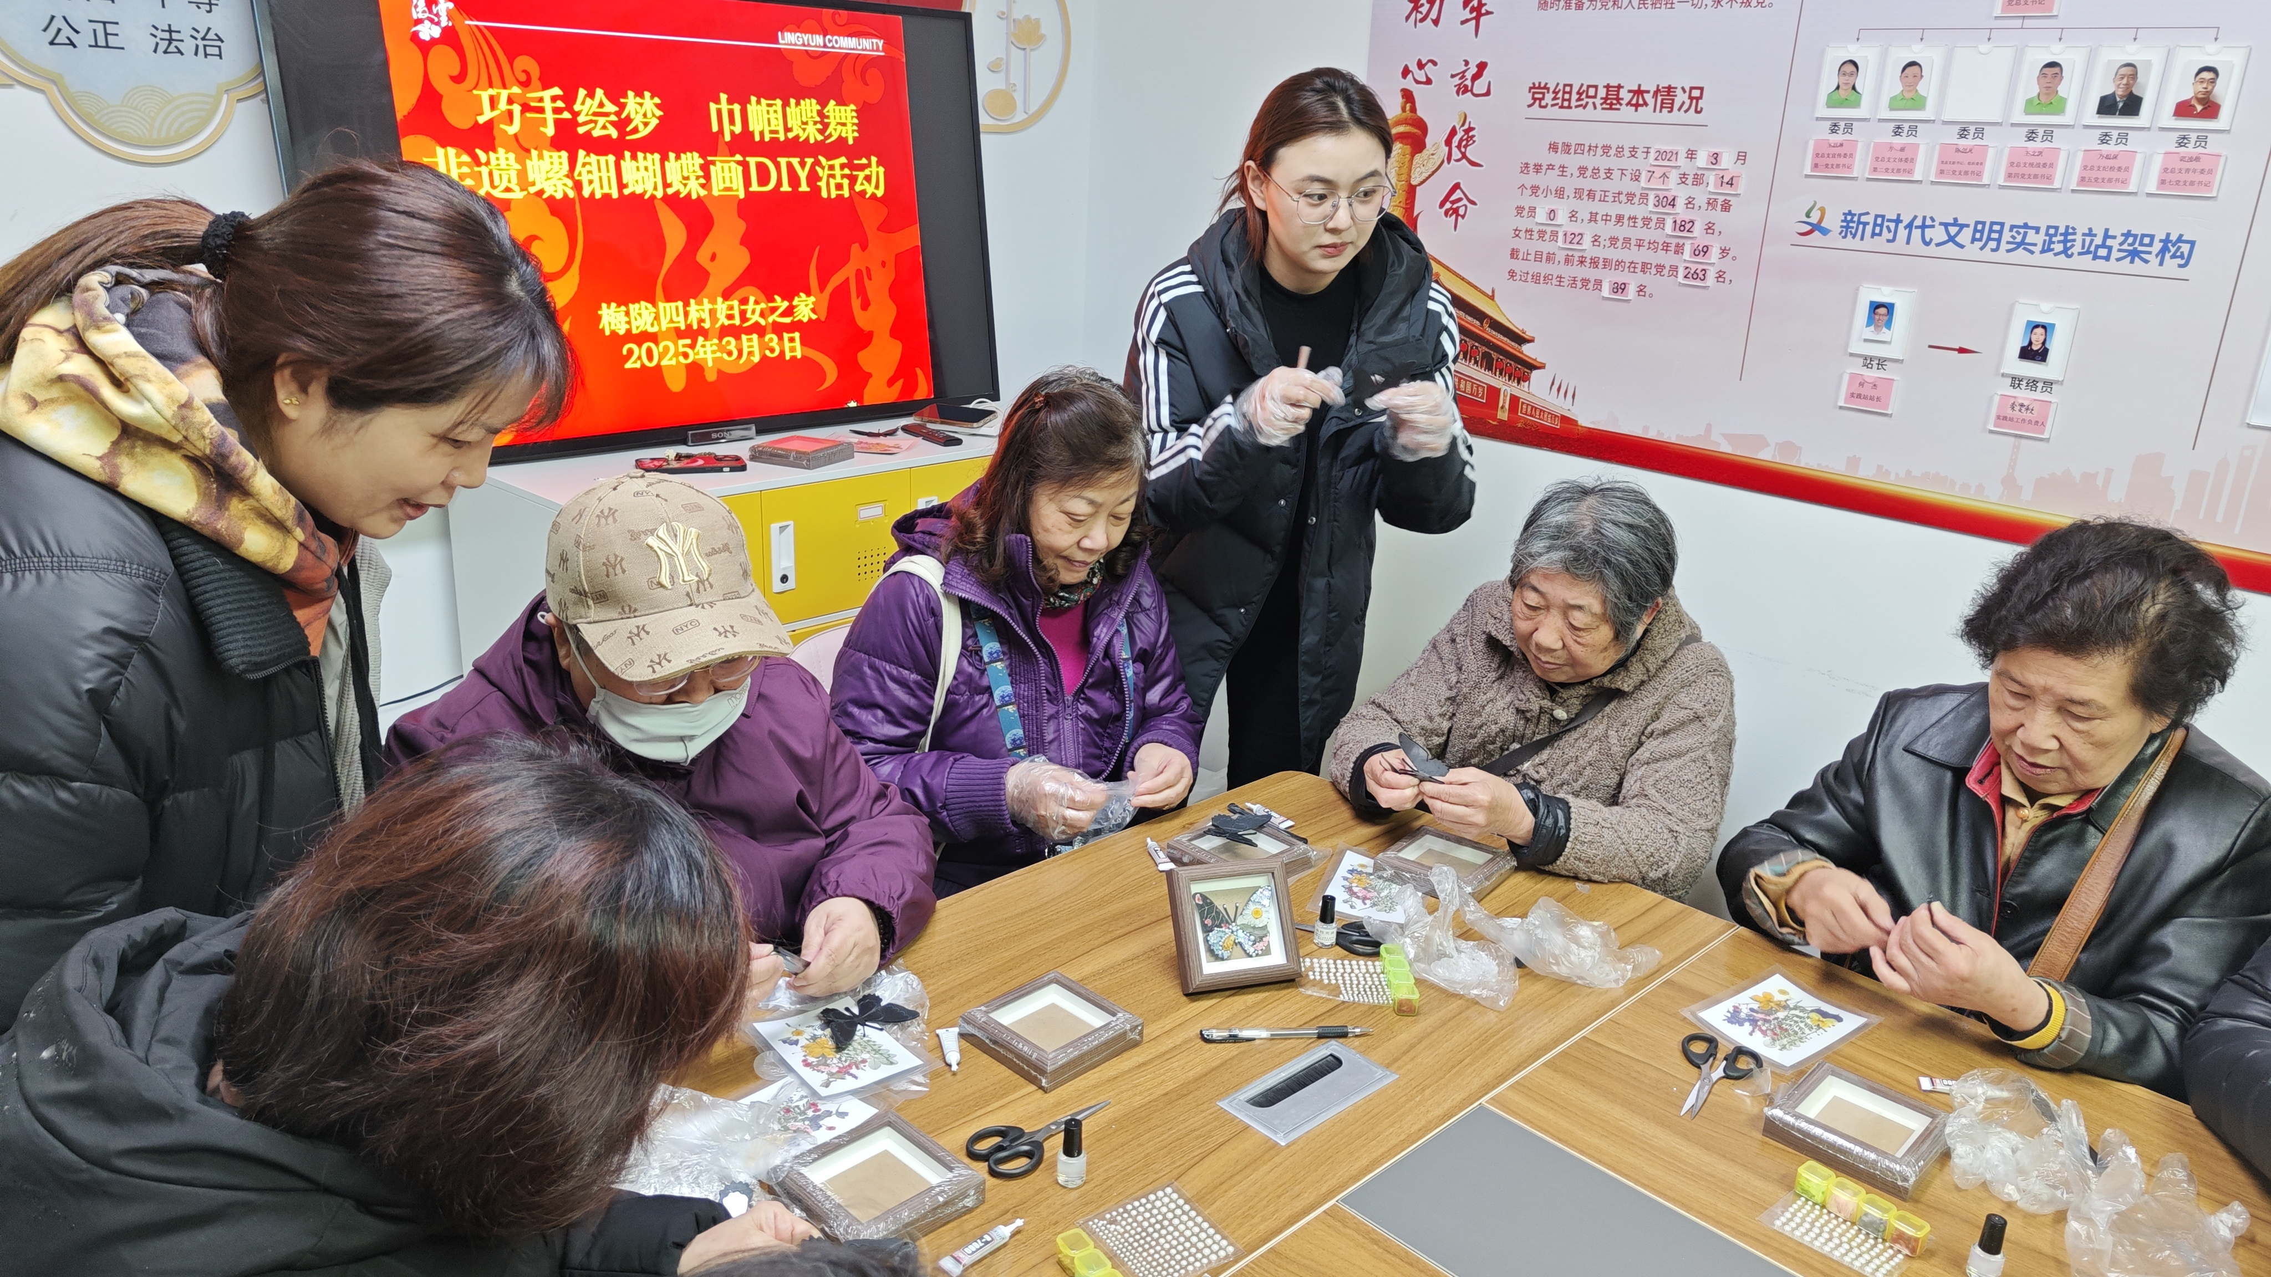
活动过程中，大家不仅学习了蝴蝶画的制作技巧，还交流了生活心得，增进了彼此之间的友谊。参与者李阿姨兴奋地说：“这次活动真是太有意义了，我不仅学会了制作蝴蝶画，还感受到了传统文化的魅力。这个三八妇女节，我将有一份自己亲手制作的艺术品作为纪念。”
此次蝴蝶画DIY活动不仅为梅陇四村的妇女同胞们提供了一个展示自我、放松心情的平台，也进一步弘扬了传统文化，激发了大家对美好生活的向往和追求。梅陇四村妇联表示，将继续开展丰富多彩的活动，为社区居民提供更多元化的文化体验和精神享受。
随着活动的圆满结束，一幅幅精美的蝴蝶画成为了这个三八妇女节最美好的礼物，它们不仅装点了社区的文化空间，更在每个人心中种下了美的种子，等待着在未来的日子里绽放出更加绚烂的花朵。

梅陇四村妇女之家
2025年3月3日

